**课题：第四章 细菌和真菌**

**第三节 真菌（第25、26课时）**

**课型：新授 课时：2课时 班级： 姓名：**

**【知识回顾】**

1. **巴斯德的鹅颈瓶实验说明了什么？**

**2.如图是巴斯德著名**[**的“鹅颈瓶”**](http://www.21cnjy.com)**实验示意图。甲、乙两瓶内装有等量的同种肉汤，甲瓶煮沸，乙瓶不做处理。一段时间后，其中一瓶仍然保鲜，另一瓶变质；接着，将保鲜那瓶的瓶颈打断(如丙图)，数日后，瓶中的肉汤也变质。下列说法中错误的是(　　)**

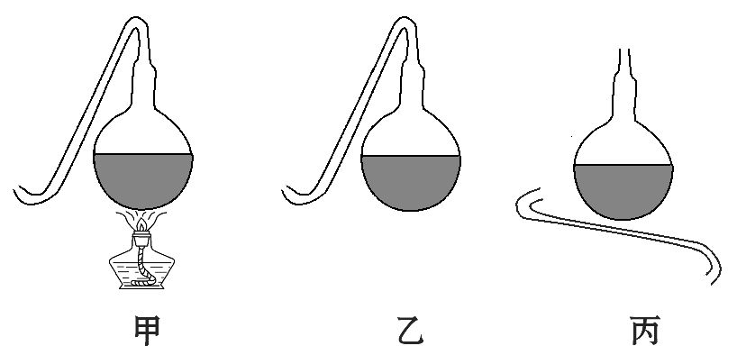

**A.瓶颈打断后肉汤变质是因为空气中的细菌进入了肉汤**

**B.未打断瓶颈时肉汤变质的是乙瓶**

**C.甲、乙形成的对照实验的变量是肉汤是否煮沸**

**D.此实验证明肉汤中的细菌是由空气中存在的细菌产生的**

**【学习目标】**

**1.说出生活中常见的真菌种类**

**2.说明真菌的形态结构和营养方式**

**【重点】**

**真菌的主要特征**

**【难点】**

**利用显微镜观察酵母菌和霉菌，总结归纳真菌的结构特点**

**【自主学习】**

1. **课前预习：**

**1、常见的真菌有使食品发霉的______，有的可以使人患病如______病。有可以吃的______及_____、_____等**

**2、真菌可以分为三类，一是大型的用肉眼可以看得见的如______，______，______，等。一类是用放大镜可以看见的______。如______，______。一类是单细胞的用显微镜才可以看见的如______，它常用做酿酒。**

**3、多细胞真菌个体的身体都是由_____构成的。它分为两类，深入地下或有机物中的为营养菌丝，暴露在空气中的为气生菌丝。**

**4、真菌的细胞由_____，_____，_____，_____组成。与细菌的主要不同是_______________，所以真菌比细菌_____（高等或低等）。真菌的细胞内没有_____，所以只能异养。异养分为两种，在活的动植物体外或体内异养叫做_____生，在动植物尸体或排泄物上异养叫做_____生。**

**二、课堂提升：**

**1.观察酵母菌**

**①酵母菌细胞呈什么形状？**

**②酵母菌是单细胞生物还是多细胞生物？**

**③细胞里能观察到那些结构？**

**④有的酵母菌细胞上长出大小不同的突起？突起是什么？有什么作用？**

**⑤酵母菌的结构**

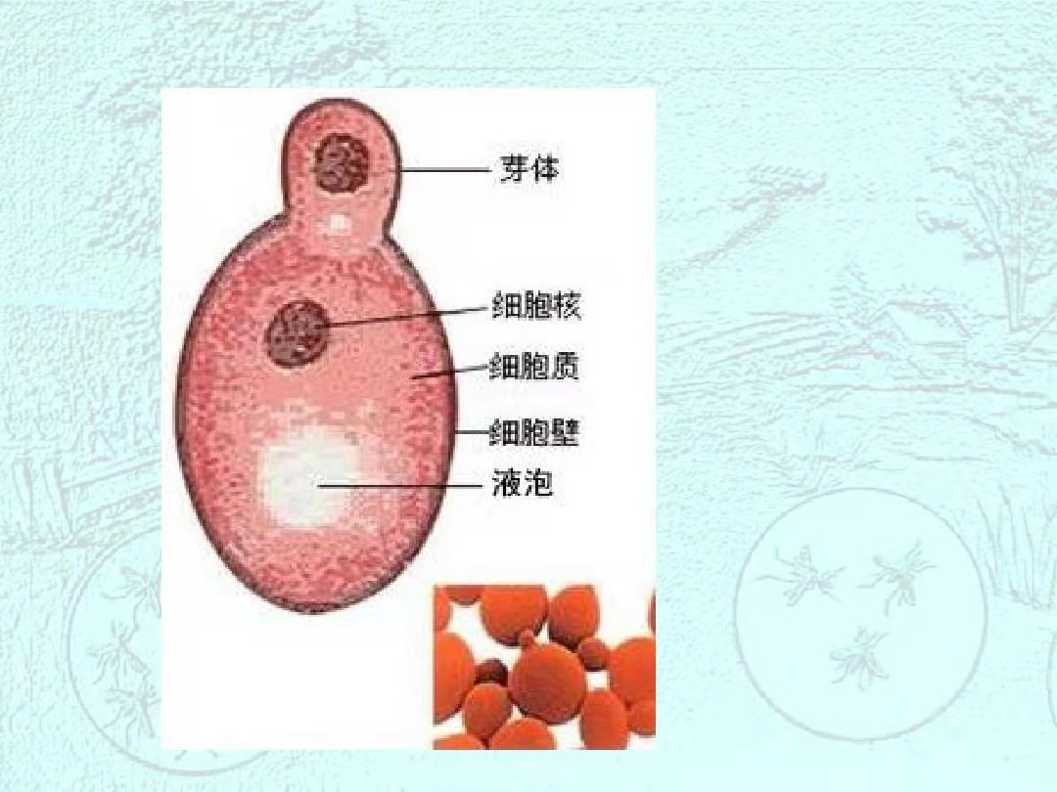

**2.观察青霉**

**青霉的菌体是由许多_________构成的，菌丝是由许多_________连接起来的。**

**①青霉有细胞核吗？属于什么生物？**

**②“白色毛毛”和“绿色粉末”分别是青霉的什么结构？**

**③青霉的结构**

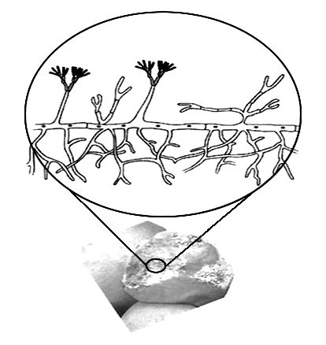

**3.举例说出生活中的大型真菌：**

**冬虫夏草是哪两种生物形成的？**

**4.观察蘑菇**

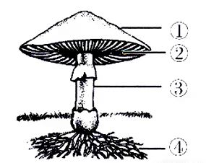

**蘑菇的菌体也是由许多________构成的。**

**5.真菌的营养方式是什么？为什么？**

**6.真菌是怎样进行繁殖的？**

**【梳理巩固】**

**形态结构：有_________，也有多细胞的。多细胞真菌的菌体是由许多细胞起来的________构成的，每个细胞都有________ 、_________ 、 ________、_________。**

**真菌**

**营养方式：真菌的细胞内无_________,只能利用_________________生活。**

**生殖方式：通过产生_______繁殖后代。**

**【达标检测】**

**1.下列四种生物，在细胞结构上，哪一种生物与其他三种有明显的区别(　　)**

**A.蘑菇　　　　B.酵母菌　　　C.青霉菌　　　D.乳酸菌**

**2.下图为柑橘腐烂长出的真菌，仔细观察该真菌是(　　)**



**A.酵母菌 B.曲霉 C.青霉 D.细菌**

**3.细菌和真菌都具有的特征是(　　)**

**A.细胞内没有成形的细胞核 B.无细胞结构**

**C.细胞内没有叶绿体 D.通过孢子繁殖后代**

**4.下列有关真菌特征的叙述，不正确的是(　　)**

**A.通过分裂生殖繁殖后代 B.细胞内有真正的细胞核**

**C.以现有的有机物生活 D.个体有大也有小**

**5放久的馒头会长出“白毛”或“黑毛”，它们来自(　　)**

**A.空气中飘来的孢子 B.空气中飘来的芽孢**

**C.面粉中携带的孢子 D.面粉中携带的菌丝**

**6.请认真阅读下列短文，并回答有关问题。**

**一粒“尘埃”悄悄地落在一只**[**蟋蟀的背上，**](http://www.21cnjy.com)**细长而闪亮的丝线从“尘埃”中伸出来，开始进入蟋蟀湿润的身体。在它们生长时，这些丝线还释放一些化合物，慢慢地溶解蟋蟀体内的组织。这些丝线还进一步深入蟋蟀的体内。数日后，这只蟋蟀就成为一只塞满致命丝线的空壳。然后这些丝线开始向这只死蟋蟀体外延伸。它们长出柄，并且在顶端生有结状物。一旦一个结状物裂开，就会有数千粒尘埃般的微粒散发出来，风将带着它们再次去“犯罪”。**

**(1)文中所说的“尘埃”指的是　　　　　，“丝线”指的是　　　　　　。**

**(2)这种神秘的“尘埃”以及它内部长出的“丝线”与蟋蟀是什么关系？　 。**

**(3)文中所说“风将带着它们再次去‘犯罪’”，含意是什么？　  　 。**

**(4)你认为使蟋蟀死亡的是哪种生物？　 。**

**7.生活中我们经常看到在温暖、潮湿的环境中，馒头表面很快长出霉菌，而在冰箱冷藏室内的馒头可以保存较长时间。李伟同学想通过实验来探究是不是温度影响了霉菌的生活，请你帮助他共同完成探究。**

**(1)提出问题：温度对霉菌的生活有影响吗？**

**(2)作出假设：　 。**

**(3)制订计划：①取两个相同**[**的馒头，分别**](http://www.21cnjy.com)**装入塑料袋中，用线绳　　　　　　　；②将两个袋子编号为A、B；③将A袋放在　　　　　　　的地方，将B袋放在冰箱冷藏室内；④每天观察一次，连续观察5天，并记录观察到的现象。**

**(4)实验结果如下表：**

|  |  |  |  |  |  |  |
| --- | --- | --- | --- | --- | --- | --- |
| **组别** | **条件** | **第一天** | **第二天** | **第三天** | **第四天** | **第五天** |
| **A** | **_______** | **不发霉** | **少许发霉** | **很多发霉** | **非常多霉菌** | **长满霉菌** |
| **B** | **低温** | **不发霉** | **不发霉** | **不发霉** | **不发霉** | **_______** |

**(5)结论：霉菌适宜生活在　　　　　　环境中。**

**【学（教）反思】**

**这节课我的表现：很好（ ） 一般（ ） 很差（ ）**